Fonds d’initiatives culturelles – 2022  MRC DE RIVIÈRE-DU-LOUP  FORMULAIRE DE PRÉSENTATION | 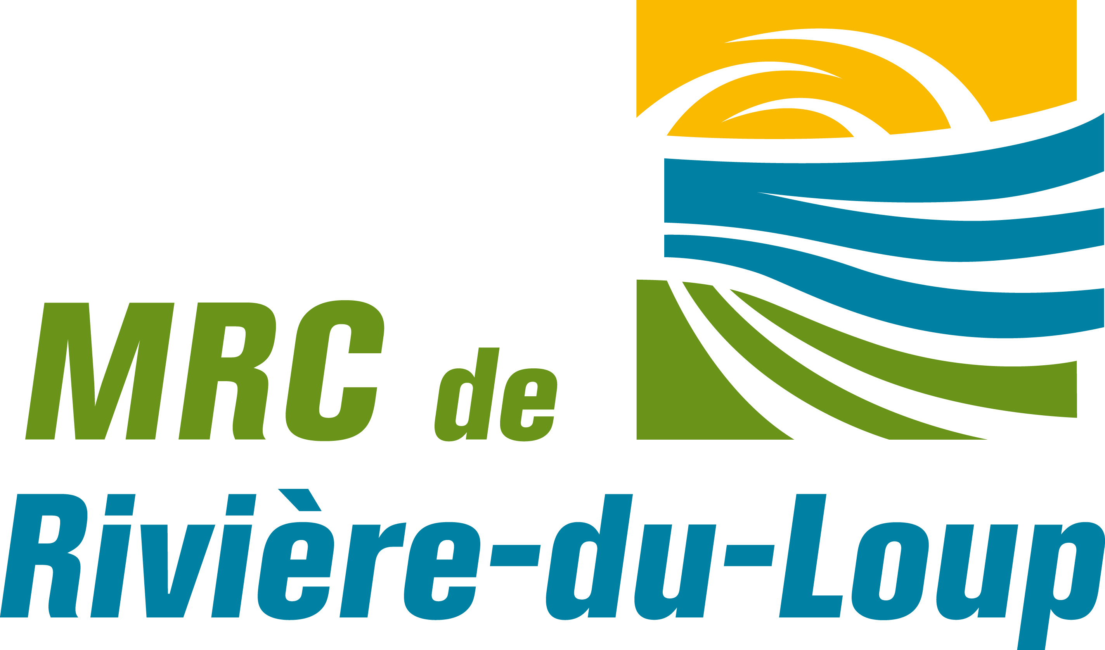

TITRE DU PROJET
SECTEUR CULTUREL  Cochez le secteur qui s’applique et précisez au besoin | Arts de la scène Arts visuels Loisir culturel  Médias Cinéma Appropriation du numérique  Lettres et littérature Métiers d’art Patrimoine  Autre (précisez)
VOLET  Si pertinent | Volet 1 : Médiation culturelle Volet 2 : Patrimoine culturel Volet 3 : Activités littéraires
DATE DE RÉALISATION | Du : Au :  Activité ponctuelle  Il s’agit d’une nouvelle activité, qui n’a pas eu lieu auparavant.  Action novatrice  Une nouvelle action, ayant lieu à l’intérieur d’un évènement récurrent.  Activité récurrente bonifiée  Nouvelle édition d’une activité à laquelle des améliorations significatives ou une valeur ajoutée ont été apportées.

RENSEIGNEMENTS SUR LE PROMOTEUR

Nom du promoteur

Adresse complète

Municipalité

Responsable du projet

Téléphone

Courriel

DESCRIPTION DU PROJET

Description sommaire du projet
S’il s’agit d’une action novatrice ou d’une activité récurrente bonifiée, veuillez démontrer la valeur ajoutée et le caractère novateur des actions.

Objectifs poursuivis
Décrire les objectifs du projet. Démontrer le lien entre ces objectifs et les objectifs de l’appel de projets, de même qu’avec la mission de votre organisme.

Clientèle Visée
Petite enfance (0-5 ans) | Jeunes adultes (18-29 ans) | Personnes issues des communautés culturelles
Enfance (6-12 ans) | Adultes (18-59 ans) | Personnes issues de milieux défavorisés
Adolescents (13-17 ans) | Aînés (60 ans et plus) | Personnes ayant un handicap physique
Famille | Public général | Personnes ayant un handicap intellectuel

Impacts
Décrire brièvement les impacts que votre projet aura sur le développement culturel du territoire

Équipe de réalisation
Nom de la personne | Son rôle

Partenaires
Nom |  | Nature du partenariat | Confirmation

Description du plan de promotion

Échéancier de réalisation (principales étapes et échéances)
Date de début :
Date de fin :

RENSEIGNEMENTS FINANCIERS

Coût total du projet :

Montant demandé :

DÉPENSES DÉTAILLÉES
Ventilation des dépenses | Montant

Dépenses EN ARGENT
 | $
 | $
 | $
 | $
 | $
 | $
 | $
 | $
Sous-total des dépenses en argent | $

Dépenses EN SERVICES
 | $
 | $
 | $
 | $
 | $

Sous-total des dépenses en services
GRAND TOTAL | $

REVENUS
Financement du projet | Confirmation | Montant

Revenus EN ARGENT
Montant demandé |  | $
 | Oui À venir | $
 | Oui À venir | $
 | Oui À venir | $
 | Oui À venir | $
 | Oui À venir | $
 | Oui À venir | $
Sous-total des revenus en argent |  | $

Revenus EN SERVICES
 | Oui À venir | $
 | Oui À venir | $
 | Oui À venir | $
 | Oui À venir | $
 | Oui À venir | $
 | Oui À venir | $
Sous-total des revenus en services |  | $
TOTAL |  | $

PIÈCES À JOINDRE AU DOSSIER DE PRÉSENTATION

Une demande doit être complète, donc contenir tous les documents demandés et être signée par la personne désignée par le promoteur du projet.

Formulaire dûment rempli (en caractères d’imprimerie) et signé
Résolution de l’organisme promoteur autorisant le dépôt de la demande et mandatant une personne pour signer tous les documents
Documents d’appui (joindre à la demande au besoin)
Notices biographiques de l’équipe de réalisation (1 paragraphe par personne maximum)
Lettres d’appui et de confirmation d’engagement des partenaires
Tout autre document pouvant faciliter l’étude de la demande : plan d’affaires, photographies, plan et croquis, document de présentation de l’organisme, etc.

J’atteste que les renseignements fournis sont exacts et complets :

___________________________________________ ____________________________________
Signature du responsable du projet Date

Les demandes doivent être acheminées au plus tard le 18 mars 2022 par la poste ou par courriel.
Notez bien que la signature est obligatoire.

Le dépôt de cette demande implique la conformité du promoteur aux obligations établies par la MRC de Rivière-du-Loup concernant notamment les modalités de versement et de reddition de comptes.

Pour vérifier votre admissibilité, pour toute information supplémentaire ou pour obtenir une assistance technique, veuillez communiquer avec Mélanie Milot, coordonnatrice à la culture et aux communications
mmilot@mrcrdl.quebec
418 867-2485 poste 240

Fonds d’initiatives culturelles 2022
MRC de Rivière-du-Loup
310 rue Saint-Pierre, Rivière-du-Loup
Québec, G5R 3V3

